2009-2010学年第一学期七年级地理期末调研试卷
说明：
1. 测试形式为开卷书面考试。可查阅地理课本及相关资料，但不得相互讨论和互借资料。考试时间为60分钟。试卷满分为100分。
2.本试卷分为第Ⅰ卷（选择题）和第Ⅱ卷（综合题）两部分。第Ⅲ卷为附加题。
选择题得分 | 综合题得分 | 附加题得分 | 总得分 | 总核分人

第Ⅰ卷（选择题，共50分）
题号 | 1 | 2 | 3 | 4 | 5 | 6 | 7 | 8 | 9 | 10 | 11 | 12 | 13
答案
题号 | 14 | 15 | 16 | 17 | 18 | 19 | 20 | 21 | 22 | 23 | 24 | 25
答案
1、当北京时间2008年8月8日20时第29界夏季奥运会正式开幕的时候，美国纽约的时间是【 】
A、早晨 B、中午 C、傍晚 D、子夜
读“地球公转轨道示意图”，回答2～4题
2、春天，地球转到什么位置，昼夜均分 【 】
A、Q1 B、Q2 C 、Q3 D、Q4
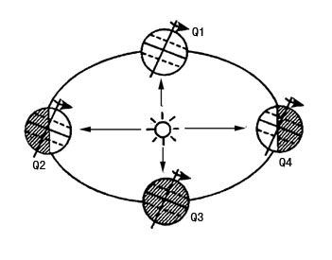 图 3
3、在常州的你，中午影子最短的那天，地球公转至下列位置中的 【 】
A、Q1 B、Q2 C 、Q3 D、Q4
4、若你想选去南极科学考察的最佳时间，则需等地球公转至 【 】
A、Q1 B、Q2 C 、Q3 D、Q4
5、在下面的A、B、C、D四幅图中，哪幅图中的M点位置同时符合①西半球②南半球③低纬度三个条件？ 【 】
10º
20º
30º
120º
110º
100º
M
M
M
M
10º
10º
0º
100º
110º
120º
10º
20º
30º
10º
0º
10º
30º
20º
10º
100º
110º
120º
A
B
C
D

6、地球上最长的纬线圈是 【 】
A、0°纬度 B、30°纬度 C、90°纬度 D、60°纬度
7、下列各组地名中，均为大洲分界线的是 【 】
A．京杭运河、苏伊士运河 B．巴拿马运河、苏伊士运河
C．乌拉尔山脉、阿尔卑斯山脉 D．土耳其海峡、霍尔木兹海峡
8、按世界六大板块的划分，阿拉伯半岛属于 【 】
A、亚欧板块 B、非洲板块 C、印度洋板块 D、太平洋板块
9、量得地图上的图上距离是4厘米，比例尺足1：4 000 000，实地距离是
A、10千米 B、1 600 000千米 C、160千米 D、16千米
10、李茜茜去市恐龙园玩，应选择 【 】
A、江苏省政区图 B、常州市交通图 C、中国政区图 D、世界地图
11、下图中数字代号表示半岛的是 【 】
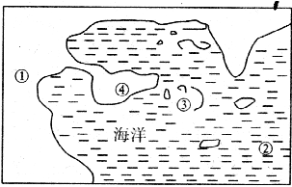
A、① B、② C、③ D、④
12、世界上面积最小的大洋是： 【 】
A、太平洋 B、 北冰洋 C、印度洋 D、大西洋
13、一天中最高气温出现在： 【 】
A、 子夜 B、日出 C、正午 D、约正午后2小时
14、在六大板块中以海洋为主的板块是 【 】
A、亚欧板块 B、非洲板块 C、南极板块 D、太平洋板块
15、近日，菲律宾马荣火山再次喷发，该地区多火山的原因是 【 】
A、位于非洲板块和亚欧板块的交界处
B、位于太平洋板块和美洲板块的交界处
C、位于太平洋板块和亚欧板块的交界处
D、位于南极洲板块和印度洋板块的交界处

16、根据测量以及板块构造学说，几千万年后，红海将 【 】
A、成为新的大洋 B、逐渐缩小直至消失 C、没有什么变化 D、上升为陆地
17、下列符号所示的天气状况中，适合召开学校运动会的是 【 】

A B C D
18、常州市某日空气质量情况如下表：
指 标 | 二氧化硫 | 二氧化氮 | 可吸入颗粒物 | 全市
污染指数 | 24 | 9 | 72 | 72
由此可知，该日常州市全市空气质量为： 【 】
A、 优 B、 良 C、 轻度污染 D、 中度污染
19、下列描述气候的句子是 【 】
A、夜来风雨声 B、天凉好个秋 C、飞雪迎春到 D、昆明四季如春
20、贝贝暑假旅游时拍了一张照片，两只脚分别踏在南北半球上，此地点可能位于【 】
A、伦敦 B、 基多 C、台北 D、昆明
21、人口增长过慢或负增长带来的影响是 【 】
A、 人口老龄化程度提高 B、 国防兵源充足
C、劳动力资源过剩 D、减少对环境的压力
22、西亚北非地区主要的人种是： 【 】
A、白色人种 B、黑色人种 C、黄色人种 D、黄色人种和黑色人种
23、下列国家中不是发达国家的是 【 】
A、日本 B、加拿大 C、法国 D、巴西
24、绘一张学校操场平面图，采用下列哪种比例尺较合适 【 】
A、1：1000 B、1／4000000
C、0 30 千米 D、图上1厘米代表实地距离2千米
25、哥本哈根气候分会上，来自非洲各国和欧盟、美国的代表共同协商问题，属于【 】 A、南半球国家与北半球国家之间的商谈
B、南南合作
C、南美洲国家与北美洲国家之间的商谈
D、南北对话

第ⅠⅠ卷（综合题，共50分）
二、简答题10分
26、连连看:将人类在探索地球面貌的过程中经历的重要事件与其发生时间连起来。
①张骞出使西域； 13世纪
②马克·波罗游历中国； 15世纪末
③郑和下西洋； 公元前2世纪
④哥伦布地理大发现； 16世纪
⑤麦哲伦环球航行。 15世纪初

27、比较城市景观和乡村景观，填表。
 | 人口密度 | 人员职业构成 | 生产活动 | 交通方式 | 聚落规模
城市 | 大
乡村 |  |  | 农林牧渔业 |  | 小

三、读图分析
28、读“等高线地形图”，回答问题：（10分）
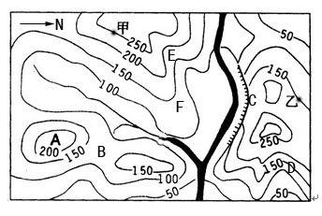
（1）甲地高出乙地 米，甲在乙的 方向。
（2）读出图中地形：A点为 ；B点为 ；C点为 ； D点为_____________， E点为__________， F点为__________。
（３）图中小河由 方向向 流入大河。

29、读四城市全年各月气温、降水量图，回答下列问题．(14分)
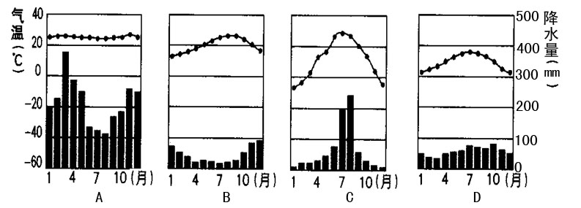
（1）在A、B、C、D四城市中，全年降水量最多的是________，气温年变化最大的是__________，降水量季节变化最大的是______________、雨热不同期的是 。
（2）Ｃ城市气温最高的月份是________月，Ｂ城市降水量最少的月份是________月。
（3）B的气候类型是
（4）C的气候类型是
（5）A所示地区位于地球五带中的______带，Ｄ则位于地球五带中的______带。

30、读东西半球简图，回答问题：（16分）

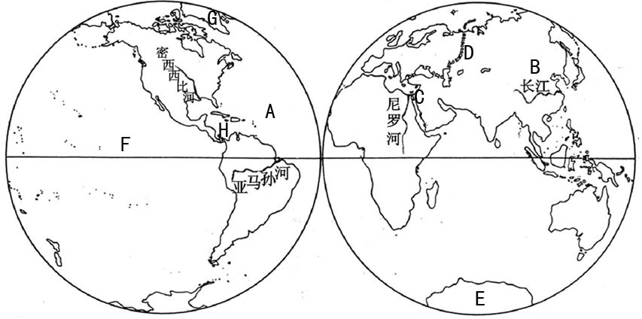

（1）写出图中字母表示的地理事物：A _________洋；B ___________洲；C ______运河；D___________山脉E___________洲F________洋G___________岛H___________运河。
（2）赤道穿过的大洲有 个，赤道、北极圈同时穿过的是 洲，赤道、南北回归线三线同时穿过的是 洲。大部分属于热带的洲是 洲和 洲；绝大部分属于寒带的洲是 。
（3））图中四条河流中，___________是世界第一大河，___________是世界第一长的河。

第Ⅲ卷 附加题
31、
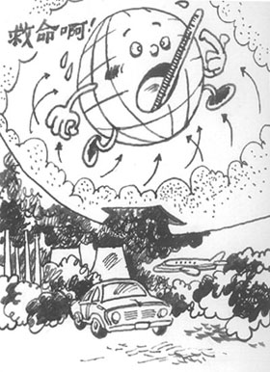
资料：地球怎么啦？下列现象人们观察到的部分地理现象：
非洲，乞力马扎罗山顶的赤道雪峰正在融化。
中国，青藏高原的冰川也在融化，雪线上升。
被称作“热带雨林国度”的印度尼西亚，苏门答腊岛的天堂雨林正在被砍伐，然后被焚烧。
希腊森林大火的浓烟滚滚。
东非高原上，部分地区干旱面积扩大。
南极，冰山融化，企鹅生存环境恶化。
太平洋岛国图瓦卢，因海水倒灌，人们不得不放弃家园。
08年1月，我国南方大雪冰冻。
09年12月欧洲中部，暴雪成灾。

读上述资料，完成下列问题
（1）漫画中反映了导致气候变暖的哪些原因？至少列举出两条。

（2）将资料中反映的地理现象填入下表，每格至少2条。
热带
温带
寒带

（3）面对全球变暖，我们怎么办，至少提出两条建议

参考答案
第Ⅰ卷
题号 | 1 | 2 | 3 | 4 | 5 | 6 | 7 | 8 | 9 | 10
答案 | A | A | B | D | A | A | B | C | C | B
题号 | 11 | 12 | 13 | 14 | 15 | 16 | 17 | 18 | 19 | 20
答案 | D | B | D | D | C | A | A | B | D | B
题号 | 21 | 22 | 23 | 24 | 25
答案 | A | A | D | A | D

第Ⅱ卷
26．
①张骞出使西域——公元前2世纪
②马克·波罗游历中国——13世纪
③郑和下西洋——15世纪初
④哥伦布地理大发现——15世纪末
⑤麦哲伦环球航行——16世纪
27．
 | 人口密度 | 人员职业构成 | 生产活动 | 交通方式 | 聚落规模
城市 | 大 | 工人等 | 工业，服务业 | 公路、地铁等 | 大
乡村 | 小 | 农民 | 农林牧渔业 | 公路 | 小

28.
（1）100米 西南
（2）山峰 鞍部 陡崖 山谷 山谷 山脊
（3）西南 东北

29.
（1）A C C B
（2）7 7
（3）地中海气候
（4）温带季风气候
（5）热带 温带

30.
（1）大西洋 亚洲 苏伊士运河 乌拉尔山脉 南极洲 太平洋 格陵兰岛 巴拿马运河
（2）4 亚洲 非洲 非洲 南美洲 南极洲
（3）亚马孙河 尼罗河

31.（1）破坏植被，尤其是破坏森林；过度使用化石燃料等。
（2）
热带 | 乞力马扎罗山山的冰雪融化，天堂雨林植被被砍伐
温带 | 欧洲中部暴雪成灾，青藏高原冰川融化
寒带 | 南极洲冰山融化，企鹅等物种生存环境恶化

（3）言之有理即可。

